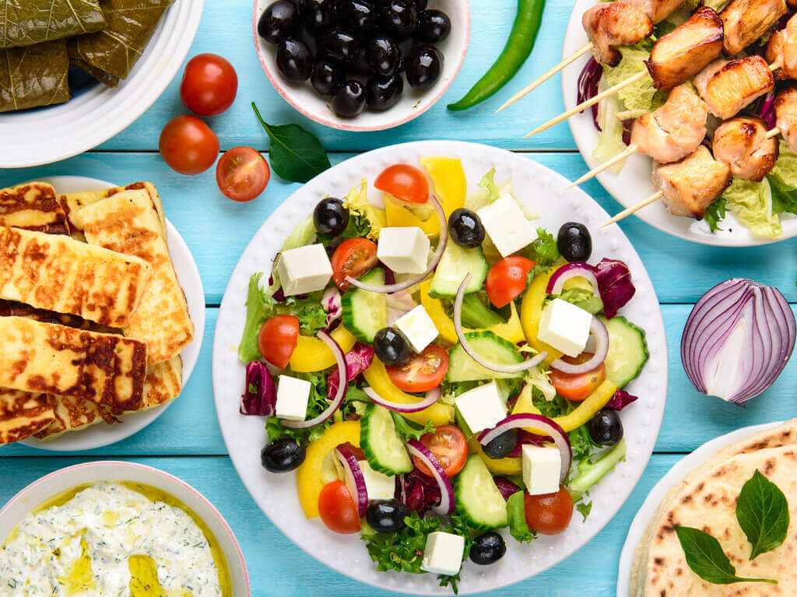
OSNOVNA ŠKOLA SVETVINČENAT
Svetvinčenat 98,
52342 Svetvinčenat

JELOVNIK ZA RAZDOBLJE OD 15.2. - 26.2. 2021.

DATUM | PONEDJELJAK (15.2.) | UTORAK (16.2.) | SRIJEDA (17.2.) | ČETVRTAK (18.2.) | PETAK (19.2.)
15.2.- 19.2. | OMBOLO  POMFRIT  SALATA | MANEŠTRA OD JEČMA SA HRENOVKOM  FRITULE | TJESTENINA SA UMAKOM OD TUNE  SALATA | MESNE KUGLICE U UMAKU OD RAJČICA  PIRE KRUMPIR  SALATA | SENDVIČ ŠUNKA- SIR  ČAJ
DATUM | PONEDJELJAK (22.2.) | UTORAK (23.2.) | SRIJEDA (24.2.) | ČETVRTAK (25.2.) | PETAK (26.2.)
22.2.- 26.2. | TJESTENINA SA BIJELIM UMAKOM  SALATA | RIŽOTO SA PILEĆIM FILEOM  SALATA | JOTA SA SUHIM MESOM | PLJESKAVICA  RIŽI- BIŽI  SALATA | PIZZA

Kuharica:
Đuljana Peršić
Napomene:
Ravnateljica:
Učenici uz marendu dobivaju vodu /sok /čaj.
Jednom tjedno svi učenici dobivaju voćku u sklopu Školske sheme. Silvija Jeromela Obrovac
Škola zadržava pravo izmjene Jelovnika.

